Instituto Tecnológico y de Estudios Superiores de Monterrey

Campus Estado de México

Jesús Zabdiel Sánchez Chávez A01374964 ISC

Reporte Proyecto Programación Orientada a Objetos: Administrador de Estacionamiento

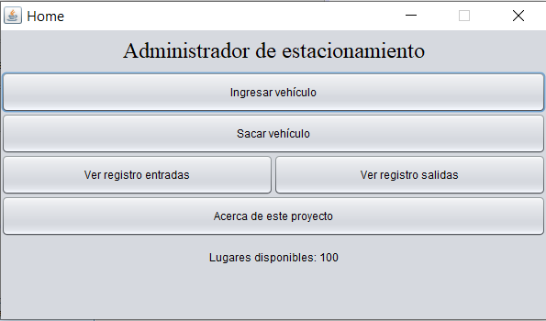

**Índice**

* **Objetivo………………………………………………………………………… 3**
* **Definición del problema……………………………………………………….. 3**
* **Diagrama de clases…………………………………………………………….. 4**
* **Pantallas……………………………………………………………………….. 5**
* **Manual de usuario..……………………………………………………………. 8**
* **Ingresar un vehículo……………………………………………………….. 8**
* **Sacar un vehículo…………………………………………………………... 8**
* **Ver registro entradas/Salidas……………………………………………… 9**
* **Acerca de……………………………………………………………………. 9**
* **Trabajo futuro………………………………………………………………… 10**
* **Conclusiones……………………………………………………………………10**

**Objetivo.**

El objetivo de este proyecto es aplicar los conocimientos adquiridos en el curso de programación orientada a objetos de manera que se pueda tener una aplicación funcional y que resuelva un problema o facilite una tarea.

**Definición del problema.**

Es sabido el caos que puede existir en muchos pequeños y medianos estacionamientos de al área metropolitana es una experiencia poco placentera. Con respecto a este problema, empleando un administrador de estacionamiento relativamente sencillo podría ayudar a reducir ese caos que suele ocasionarse en este tipo de estacionamientos. El administrador te facilita llevar un registro de los coches que entran y salen en distintas fechas, los lugares disponibles y así poder evitar futuros problemas logísticos. Además, los cálculos de tarifa serían más rápidos, prácticos y justos dependiendo el tipo de vehículo que introduzcas.



**Diagrama de clases.**

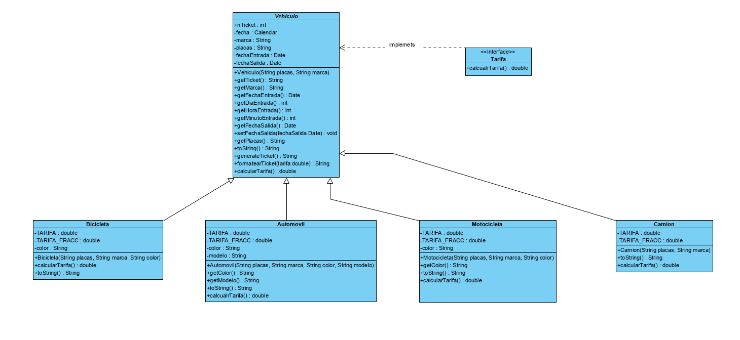

**Pantallas**

1. Pantalla Home



1. Pantalla Ingresar vehículo

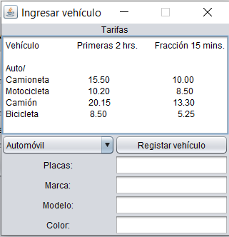

1. Pantalla Sacar vehículo

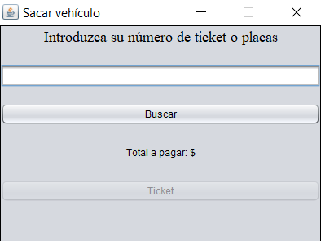

1. Pantalla Registro de entradas

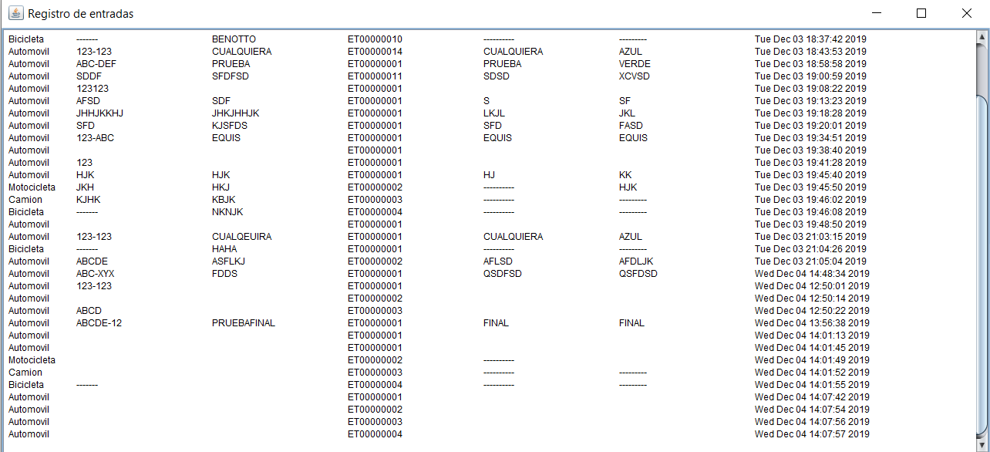

1. Pantalla Registro de salidas

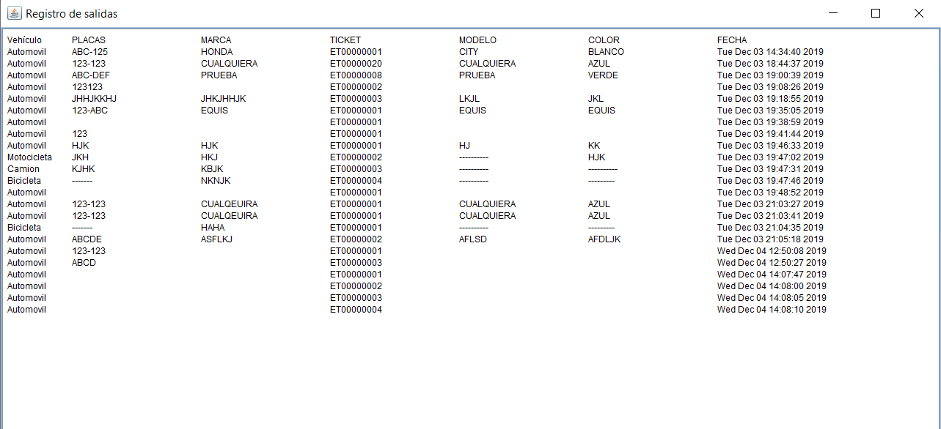

1. Pantalla Acerca de

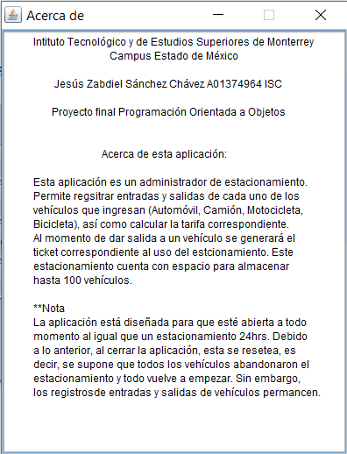

1. Pantalla Ticket

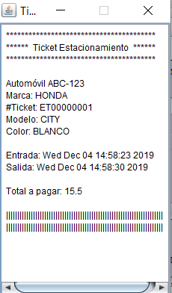

**Manual de usuario.**

* Ingresar un vehículo

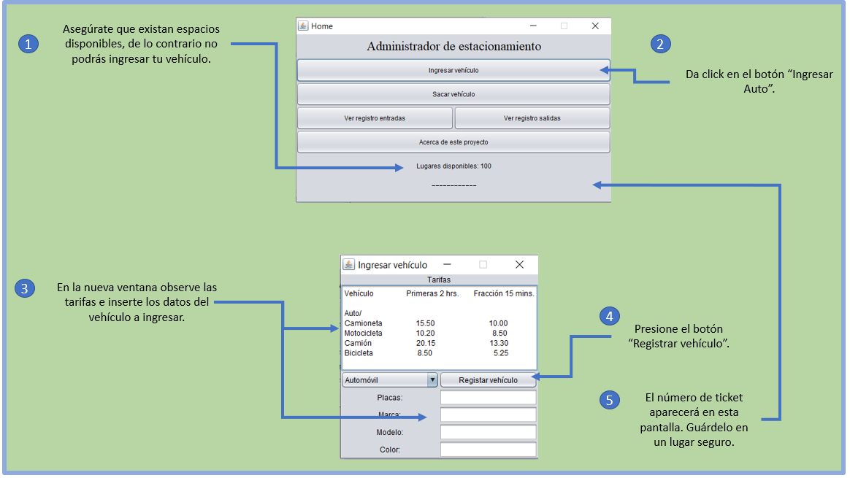

* Sacar un vehículo.

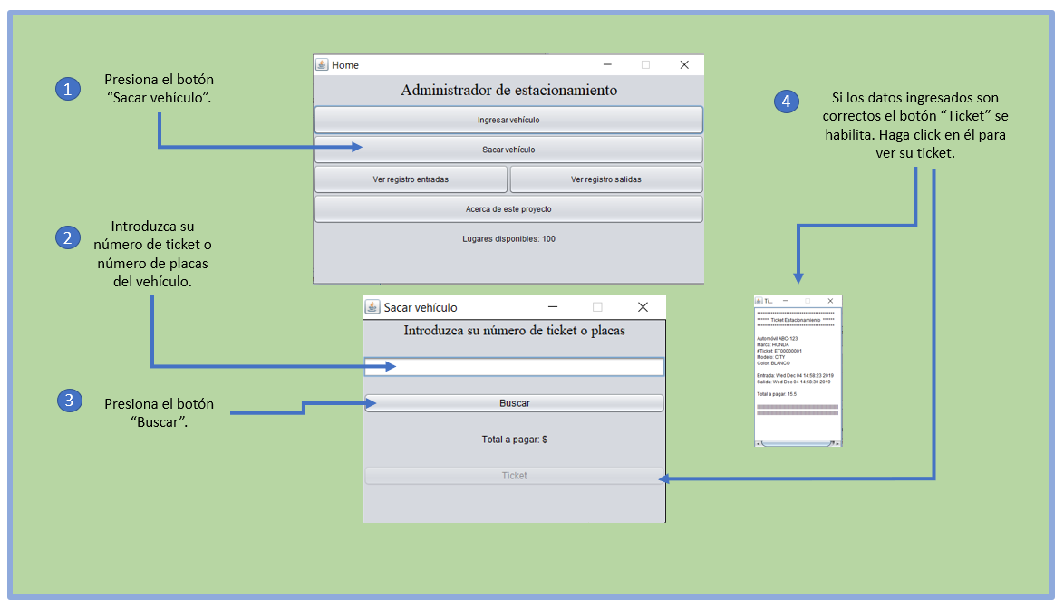

* Ver registro entradas/Salidas.

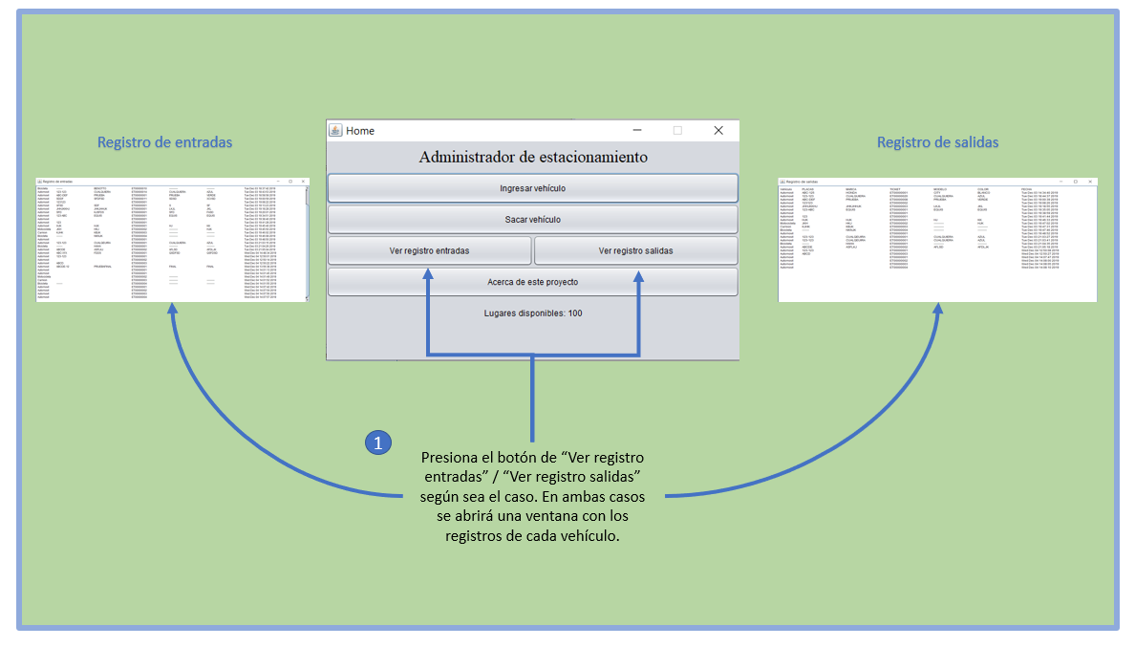

* Acerca de

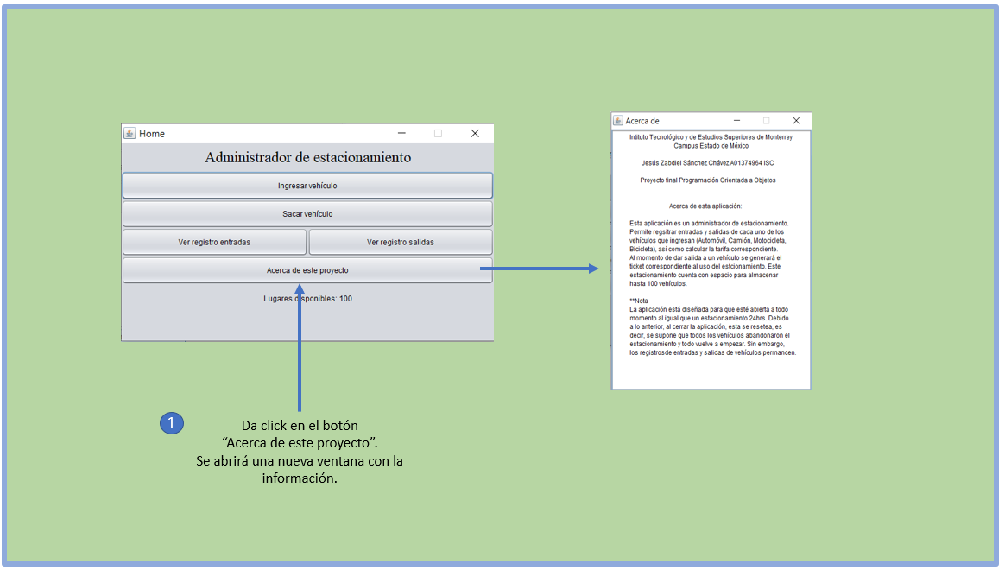

**Trabajo fututo.**

Para mejorar este proyecto, en una actualización futura, se podría implementar que aun cuando el programa se llegase a cerrar por cualquier motivo, este conserve los datos de los vehículos dentro del estacionamiento. También, sería interesante que este administrador por sí solo efectúe análisis de los registros de entradas y salidas para tratar de hacer pronósticos de demanda en ciertas fechas y prevenir problemas logísticos.

**Conclusiones.**

Finalmente, en este proyecto se plasmaron los conocimientos y habilidades desarrollados durante el curso Programación Orientada a Objetos para resolver un problema. En general, es importante que este tipo de proyectos se lleven a cabo, así, los conocimientos se reafirman y generan experiencia para cuando se necesiten resolver problemas de mayor escala.